

粤制协函〔2023〕18号

关于召开我省制造业企业经营情况

专家咨询座谈会的通知

各会员企业：

为做好全省一季度经济形势分析和上半年研判工作，更好地了解我省制造业企业经营情况和政策诉求，协助广东省发展和改革委员会直属研究机构——广东省发展和改革研究院于3月9日（周四）上午9:00-12:00召开专家咨询座谈会（广州市越秀区应元路5号广东省发展和改革研究院210会议室），进一步了解当前制造业企业生存经营情况和政策诉求。我协会按照广东省发展和改革研究院的工作要求，组织会员企业参加会议。本次会议将由省发展和改革研究院吴祖艳院长（副厅级）主持。请会员企业派一名熟悉情况的同志参会**（参会企业领导按规定发专家补贴费）**，并根据座谈提纲（附件1）准备材料并发言。请参会企业于3月7日前填妥参会回执（附件2）与发言材料一起发送至协会邮箱：chngma@163.com。

附件：1、座谈提纲

2、企业参会回执

广东省制造业协会

2023年3月2日

（联系人：林雪芬 电话：020-83765313、13570514102）

附件1

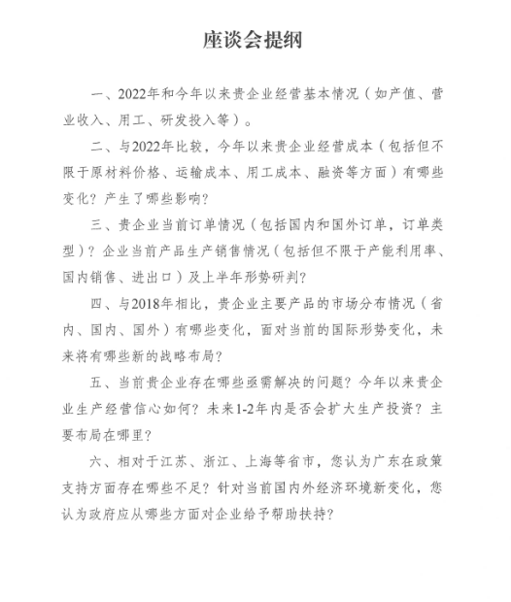

附件2

我省制造业企业经营情况专家咨询座谈会

报名回执

|  |  |  |  |  |
| --- | --- | --- | --- | --- |
| 企业名称 | |  | | |
| 参加人员 | 姓 名 | 职 务 | 手 机 | 邮 箱 |
|  |  |  |  |
| 联系人 |  |  |  |  |
| 备注 |  | | | |

**注：请参加会议的企业于3月7日前填妥参会回执并与发言材料一起发送至协会邮箱：chngma@163.com。**